西宁市第四高级中学15—16学年第二学期期末考试卷
高 二 物 理
第Ⅰ卷（选择题：共48分）
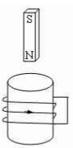
一.选择题（每题4分，共12小题，共48分，其中1-7单选，8-12多选）
$来&源：ziyuanku.com1、如图，闭合线圈上方有一竖直放置的条形磁铁，磁铁的N极朝下。
当磁铁向下运动时（但未插入线圈内部）（ ）
A．线圈中感应电流的方向与图中箭头方向相同，磁铁与线圈相互吸引
B．线圈中感应电流的方向与图中箭头方向相同，磁铁与线圈相互排斥
C．线圈中感应电流的方向与图中箭头方向相反，磁铁与线圈相互吸引
D．线圈中感应电流的方向与图中箭头方向相反，磁铁与线圈相互排斥
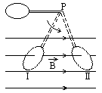
2．一平面线圈用细杆悬于P点,开始时细杆处于水平位置,释放后让它在如图所示的匀强磁场中运动.已知线圈平面始终与纸面垂直,当线圈第一次通过位置Ⅰ和位置Ⅱ时,顺着磁场的方向看去,线圈中感应电流的方向分别为位置Ⅰ 和 位置Ⅱ（ ）
A 位置Ⅰ逆时针方向, 位置Ⅱ 逆时针方向
B)位置Ⅰ逆时针方向, 位置Ⅱ顺时针方向
C 位置Ⅰ顺时针方向, 位置Ⅱ顺时针方向
D 位置Ⅰ顺时针方向, 位置Ⅱ逆时针方向
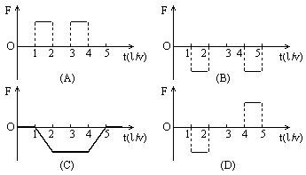
3．图中A是一边长为l的方形线框,电阻为R.今维持线框以恒定的速度v沿x轴运动,并穿过图中所示的匀强磁场B区域.若以x轴正方向作为力的正方向,线框在图示位置的时刻作为时间的零点,则磁场对线框的作用力F随时间t的变化图线为图中的图（ ）

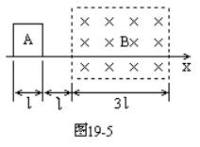
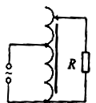

资*源%库 ziyuanku.com

4．自耦变压器铁芯上只绕有一个线圈，原、副线圈都只取该线圈的某部分，一升压式自耦调压变压器的电路如图所示，其副线圈匝数可调。已知变压器线圈总匝数为1900匝；原线圈为1100匝，接在有效值为220V的交流电源上。当变压器输出电压调至最大时，负载R上的功率为2.0 kW。设此时原线圈中电流有效值为I₁，负载两端电压的有效值为U₂，且变压器是理想的，则U₂和I₁分别约为：（ ）
A. 380V和5.3A B. 380V和9.1A C. 240V和5.3A D. 240V和9.1A
5．简谐机械波在给定的煤质中传播时，下列说法中正确的是（ ）
A. 振幅越大，则波传播的速度越快
B. 振幅超大，则波传播的速度越慢
ziyuanku.comC. 在一个周期内，振动质点走过的路程等于一个波长
D. 振动的频率超高，则波传播一个波长的距离所用的时间越短
6．两种单色光由水中射向空气时发生全反射的临界角分别为、，已知>，用n₁、n₂分别表示水对两单色光的折射率，v₁、v₂分别表示两单色光在水中的传播速度（ ）
A． $n_{1}<n_{2},v_{1}>v_{2}$ B． $n_{1}<n_{2},v_{1}<v_{2}$ C．$n_{1}>n_{2},v_{1}<v_{2}$ D．$n_{1}>n_{2},v_{1}>v_{2}$
7. 如图所示，PQS是固定于竖直平面内的光滑的1/4圆周轨道，圆心O在S的正上方。在O和P两点各有一质量为m的小物块a和b，从同一时刻开始，a自由下落，b沿圆弧下滑。以下说法正确的是（ ）
O
P
Q
S
A．a比b先到达S，它们在S点的动量不相同
B．a与b同时到达S，它们在S点的动量不相同
C．a比b先到达S，它们在S点的动量相同
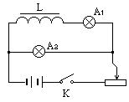
D．b比a先到达S，它们在S点的动量相同
WWW.ziyuanku.com8．如图所示的电路中,A₁和A₂是完全相同的灯泡,线圈L的电阻可以忽略.下列说法中正确的是：（ ） A．合上开关K接通电路时,A₂先亮,A₁后亮,最后一样亮
B．合上开关K接通电路时,A₁和A₂始终一样亮
C．断开开关K切断电路时,A₂立刻熄灭,A₁逐渐熄灭
D．断开开关K切断电路时,A₁和A₂都逐渐熄灭
9．在双缝干涉实验中，某同学用黄光作为入射光，为了增大干涉条纹的间距，该同学可以采用的方法有（ ）
A. 改用红光作为入射光 B. 改用蓝光作为入射光
C. 增大双缝到屏的距离 D. 增大双缝之间的距离
10．细长轻绳下端栓一小球构成单摆，在悬挂点正下方二分之一摆长处有一个能挡住摆线的钉子A，如图所示．现将单摆向左方拉开一个小角度，然后无初速地释放．对于以后的运动，下列说法中正确的是（ ）
A
A．单摆往返运动一次的周期比无钉子时的单摆周期小
B．摆球在左右两侧上升的最大高度一样
C．摆球在平衡位置左右两侧走过的最大弧长相等
D．摆线在平衡位置右侧的最大摆角是左侧的两倍
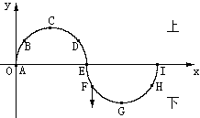
11. 一简谐横波在x轴上传播，在某时刻的波形如图所示，已知此时质点F的运动方向向下，则 （ ）
A．此波朝x轴负方向传播
B．质点D此时向下运动
C．质点B将比质点C先回到平衡位置
D．质点E的振幅为零
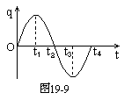
12.图为L-C振荡电路中电容器极板上的电量q随时间t变化的图线,由图可知 （ ）
A．在t₁时刻,电路中的磁场能最小
B．从t₁到t₂,电路中的电流值不断变小
C．从t₂到t₃,电容器不断充电
D．在t₂时刻,电容器的电场能最小
第Ⅱ卷（非选择题：共52分）
二、实验题（每空3分,共24分。）
13．在“用单摆测定重力加速度”的实验中
(1)测得摆线长101cm，摆球直径为2．00cm，单摆做50次全振动所经历的时间为101．5s，则当地的重力加速度值g= m／s²（ π=3.14 保留3位有效数字）．
(2)如果测得g值偏大，可能的原因是（ ）
A．测摆线长时摆线拉得过紧。
B．摆线上端悬点未固定，振动中出现松动，使摆线长度增加了。
C．开始计时时，秒表过迟按下
D．实验中误将49次全振动次数记为50次
E. 漏测了小球的半径，把摆线长直接当作摆长进行计算。
$来&源：ziyuanku.com14．在利用双缝干涉测定光波波长的实验时，将测量头的分划板中心刻度线与某亮纹中心对齐，将该亮纹定为第1条亮纹，此时手轮上的示数如图甲所示，然后同方向转动测量头，使分划板中心刻度线与第6 条亮纹中心对齐，记下此时手轮上的示数如图乙所示，已知双缝间距为2.00×10⁻⁴ m，双缝到屏的距离为,0.700 m，
(1)甲所示 mm图乙所示 mm
(2)相邻亮纹的间距Δx为 mm
(3) 计算波长的公式、λ= 求得的波长值是 m
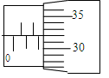
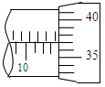
甲
乙

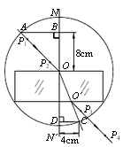
15.某同学做测玻璃的折射率实验时，由于没有量角器，在完成了光路图以后，以C点为圆心，以10.00cm长为半径画圆，分别交线段OA于A点，交OO’连线延长线于C点，过A点作法线NN/的垂线CD交NN/于D,如图所示，用刻度尺量的OB=8.00cm, CD=4.00cm,由此可得出玻璃的折射率为

三、计算题（共28分）
16.（8分）如图所示，三棱镜的横截面为直角三角形ABC，∠A=30°，∠B=60°。一束平行于AC边的光线自AB边的p点射入三棱镜，在AC边发生反射后从BC边的M点射出，若光线在P点的入射角和在M点的折射角相等.
求：（1）三棱镜的折射率
（2）当光第一次射到三棱镜的AC边时，是否有光线从AC边折射出，写出分析过程。
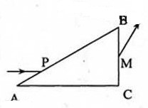

17.（10分）一列横波的波形如图所示，实线表示t₁=0时刻的波形图，虚线表示t₂=0.005s时刻的波形图
求：(1)若2T> t₂-t₁>T，波速可能为多大？（T为周期）
(2)若T< t₂-t₁，并且波速为3600m/s，则波向哪个方向传播？
5
－5
O
2 4 6 8 10 12 x/m
y/cm

18.（10分）如图所示，两平行金属导轨之间的距离L为0.6 m，两导轨所在平面与水平面之间的夹角θ为37°，一质量m为0.1 kg，电阻r为0.2Ω的导体棒横放在导轨上，整个装置处于匀强磁场中，磁感应强度B为0.5 T，方向垂直导轨平面斜向上，已知导体棒与金属导轨间的动摩擦因数μ为0.3，电阻R的阻值为0.8Ω，今由静止释放导体棒，导体棒沿导轨下滑s为3m时开始做匀速直线运动( sin37°=0.6,cos37°=0.8， g=10m/s²)
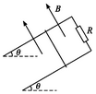
求：（1）导体棒匀速运动的速度；
（2）导体棒开始下滑至匀速运动时，整个电路中产生的热能。
参考答案
第一部分：选择题（每题4分，共48分。其中1-7单选，8-12多选，多选题选对但不全的得2分，有错选的不得分）

题号 | 1 | 2 | 3 | 4 | 5 | 6
选项 | B | B | B | WWW.ziyuanku.comB | D | A
题号 | 7 | 8 | 9 | 10 | 11 | 12
选项 | A | AD | AC | AB | AB | 资*源%库 ziyuanku.comACD
第二部分 填空题（每空3分，共24分）
13. (1) g= 9.76 m／s²

(2)如果测得g值偏大，可能的原因是_____ACD_____

14 .(1)甲所示__3.320________ m图乙所示__13.870_______mm

(2)相邻亮纹的间距Δx为____2.310______ mm
(3) 计算波长的公式λ= _______ 求得的波长值是_6.6×10⁻⁷m

15 折射率为_ 1.5

第三部分，计算题（16题8分，17、18题各10分，共28分）
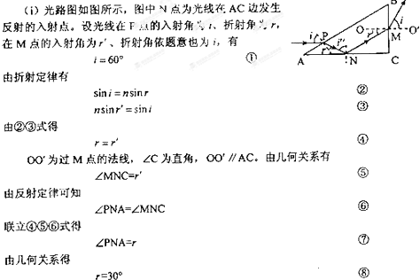
16

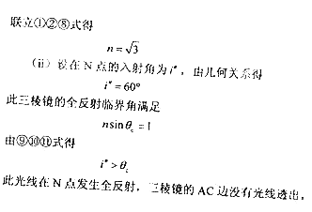

171
17. 解:(1)由图象可知：若波向右传播，则在△t=0.005s内波传播的距离为Δx=10m，则波速$v_{1}=\frac{Δx}{Δt}=\frac{\text{10}}{0\text{.}\text{005}}m/s=\text{2000}m/s$
若波向左传播，则在△t=0.005s内波传播的距离为Δx=14m，则波速$v_{2}=\frac{Δx}{Δt}=\frac{\text{14}}{0\text{.}\text{005}}m/s=\text{2800}m/s$
(2)由图象可知:波长λ=8m
在△t=0.005s内波传播的距离为Δx=v△t=3600×0.005m=18m
$Δx=\frac{\text{18}}{8}λ=2λ+\frac{1}{4}λ$所以波向右传播.
18. (1) v=4m/s
(2) Q_{热} =1J

